福建理工大学计算机科学与数学学院
实验报告
2023 – 2024 学年第 1 学期
课程名称 | 网络空间安全导论 | 班级 | 网安2202 | 学号 | 3220812128 | 姓名 | 章百琪
实验名称 | 实验六 个人防火墙的配置 |  | 实验时间 | 实验日期：2023-11-21  提交日期：2023-11-25
实验目的
1.学习查看个人防火墙的默认规则；
2.掌握添加出入站规则；
3.防范不安全的程序；
4.学会利用netsh配置防火墙。
实验环境
自己笔记本电脑

实验工具
Windows8

实验内容
- 利用个人防火墙防范不安全程序及端口
- 利用个人防火墙配置连接安全规则
- 利用命令行工具netsh配置防火墙实验步骤

查看个人防火墙的默认规则
打开Windows自带的防火墙，查看出入站规则
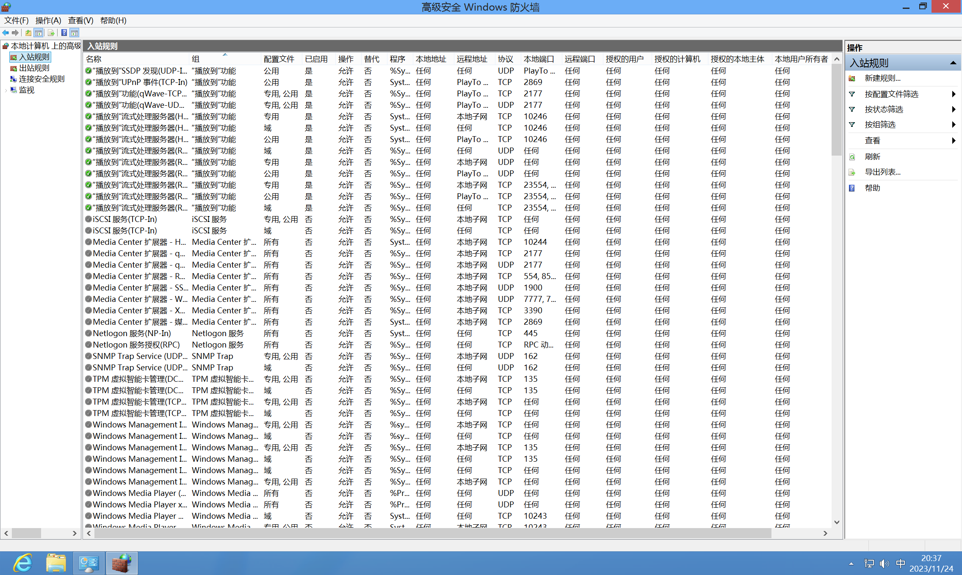

添加出入站规则
添加出入站规则可以实现网络流连管理，如对百度网址的访问规则为例
我们先ping一下百度，得到百度的IP地址为39.156.66.10
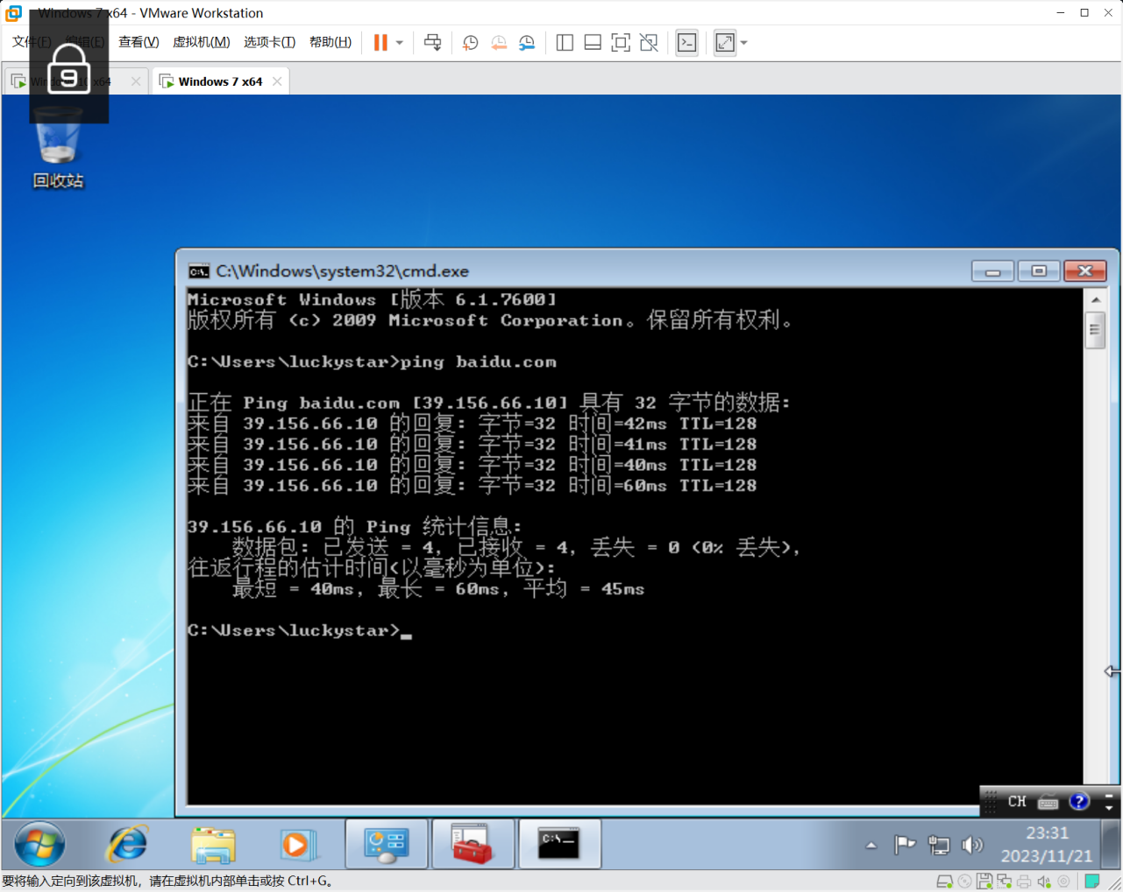
我们要建立新出站规则，使防火墙拒绝对该IP的出站请求
我们单击右侧“新建规则”
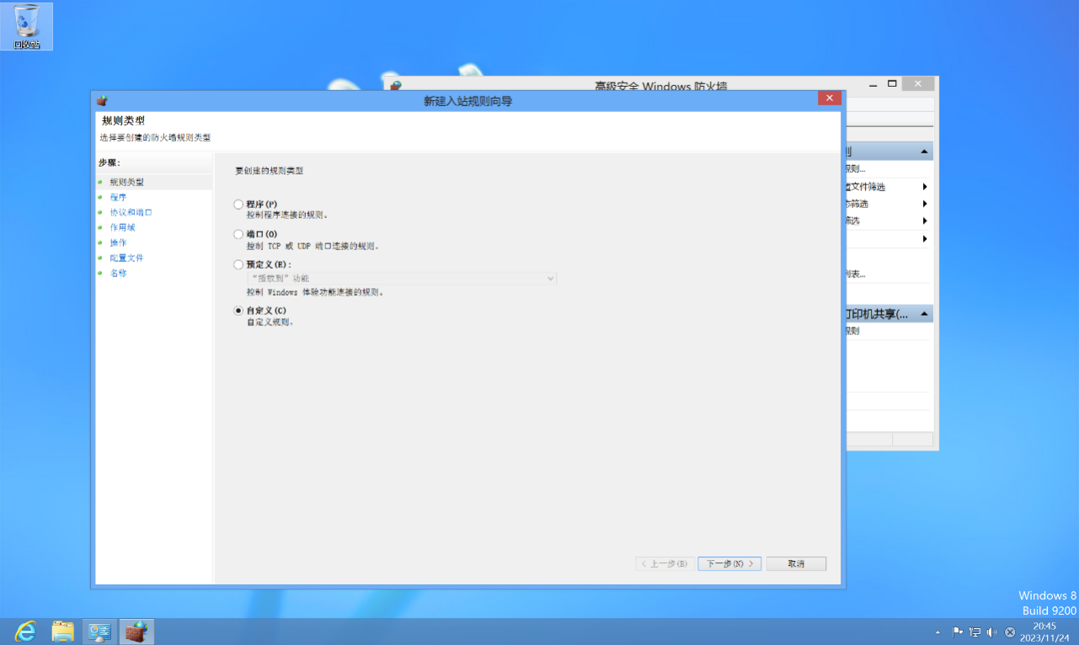

添加出站规则，若无“作用域”一栏，需先在“规则类型”中选择“自定义”
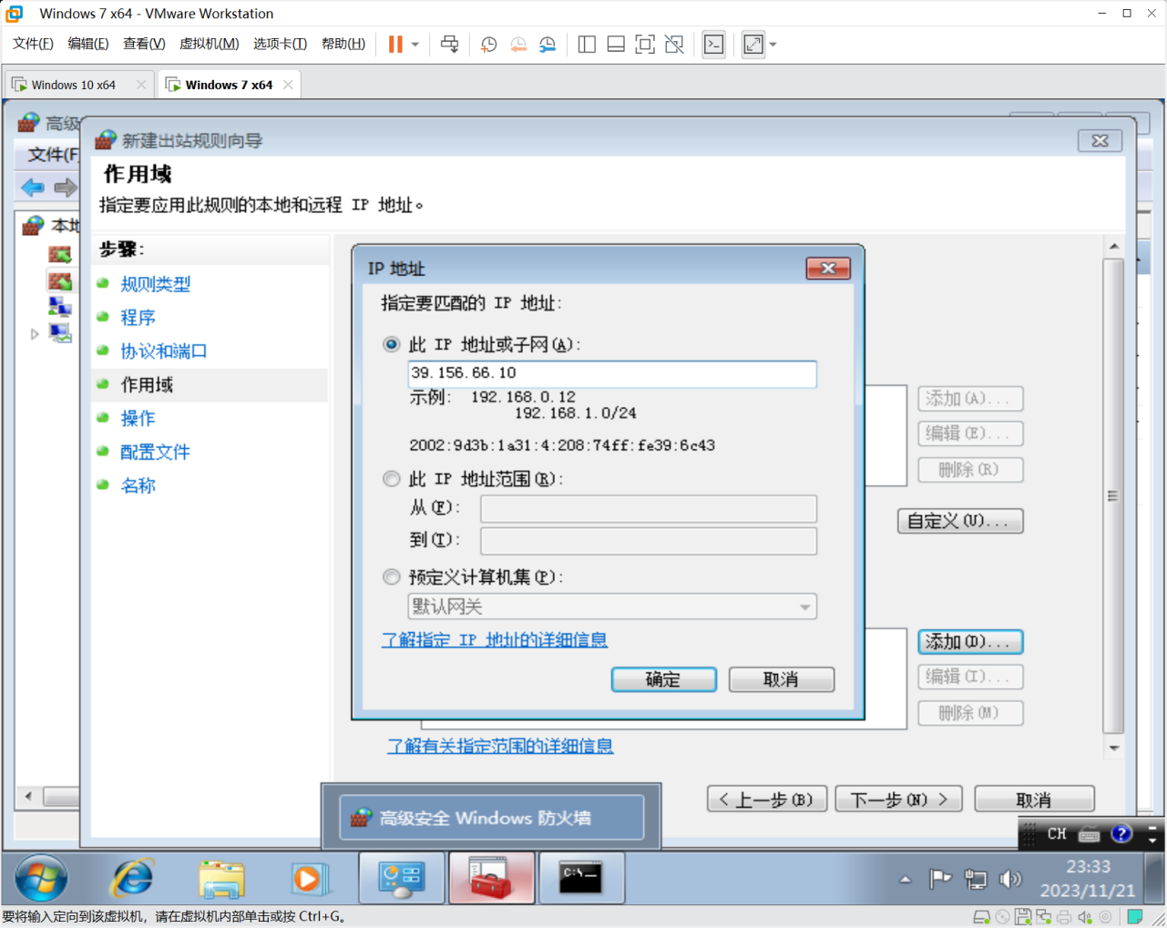

就ping不通baidu.com这个网站了

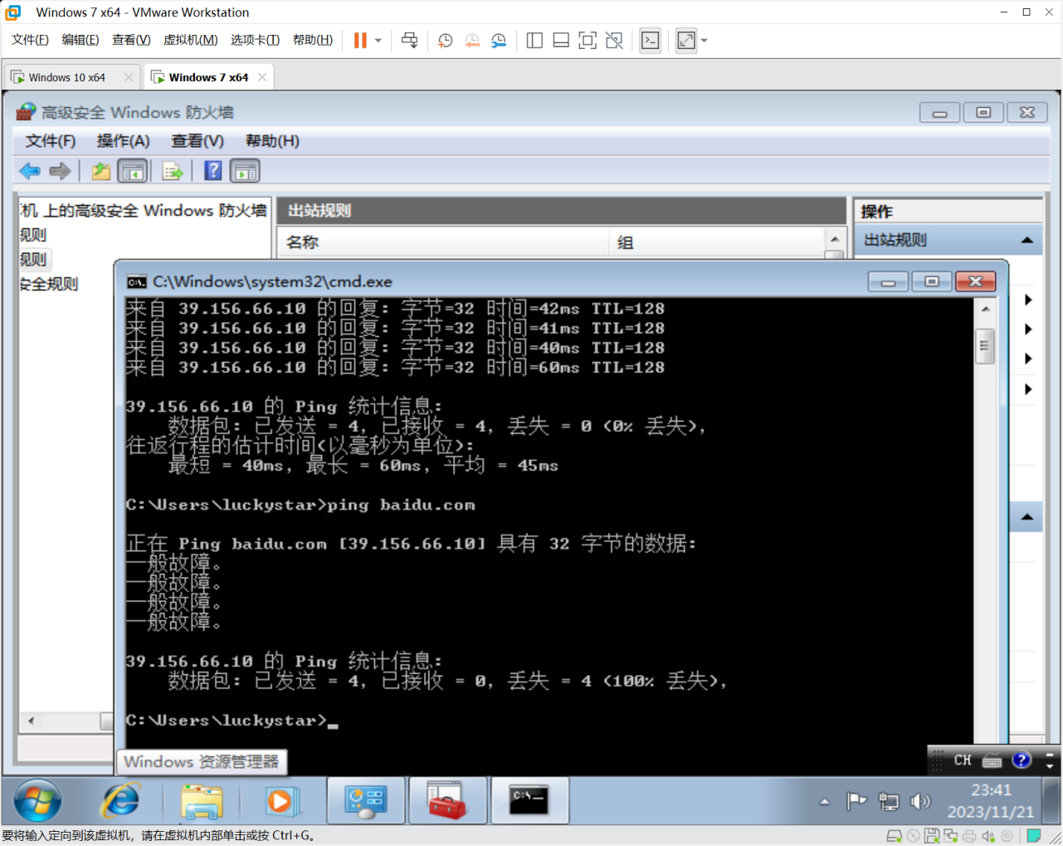

防范不安全的程序
我们以防范浏览器对网络的访问规则为例
先找到浏览器的程序路径，然后选择“阻止连接”，并命名
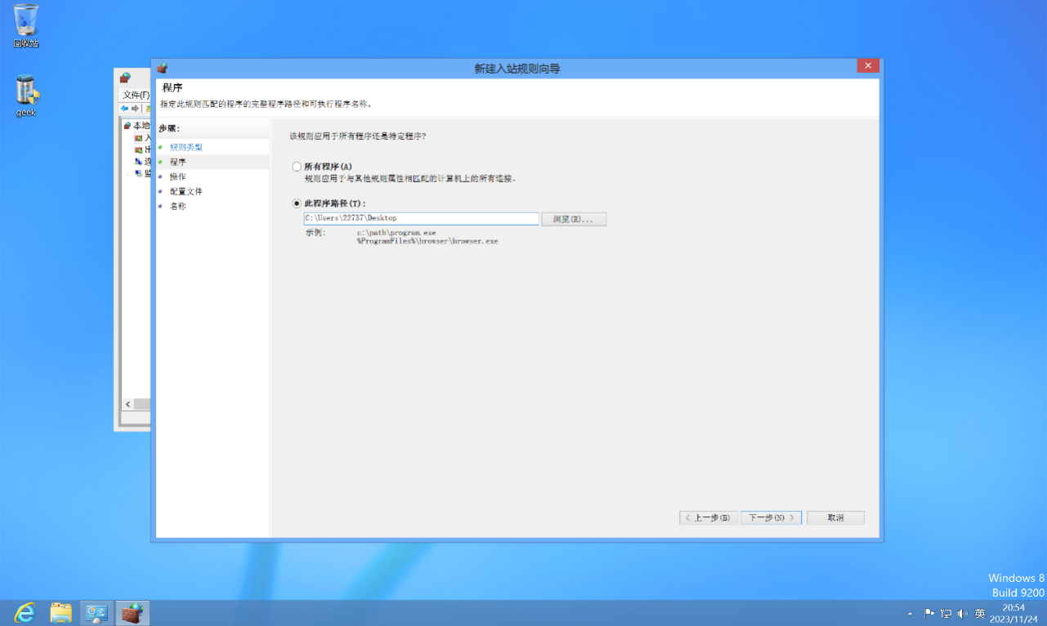

此时用IE访问任何网站都访问不通
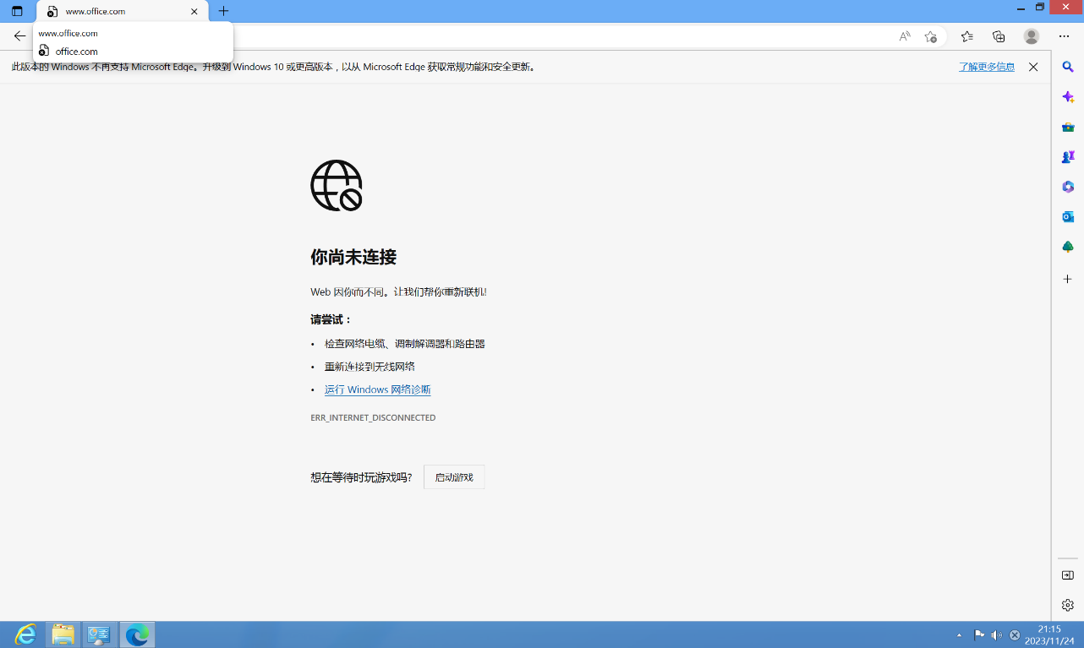

用netsh配置防火墙

为了便于远程管理，Windows提供netsh用命令行对防火墙等许多网络设置配置的方法
查看防火墙

在命令行下直接打开netsh文件，输入“advfirewall firewall”，查看firewall命令
输入“show rule name=all”，查看防火墙的所有规则

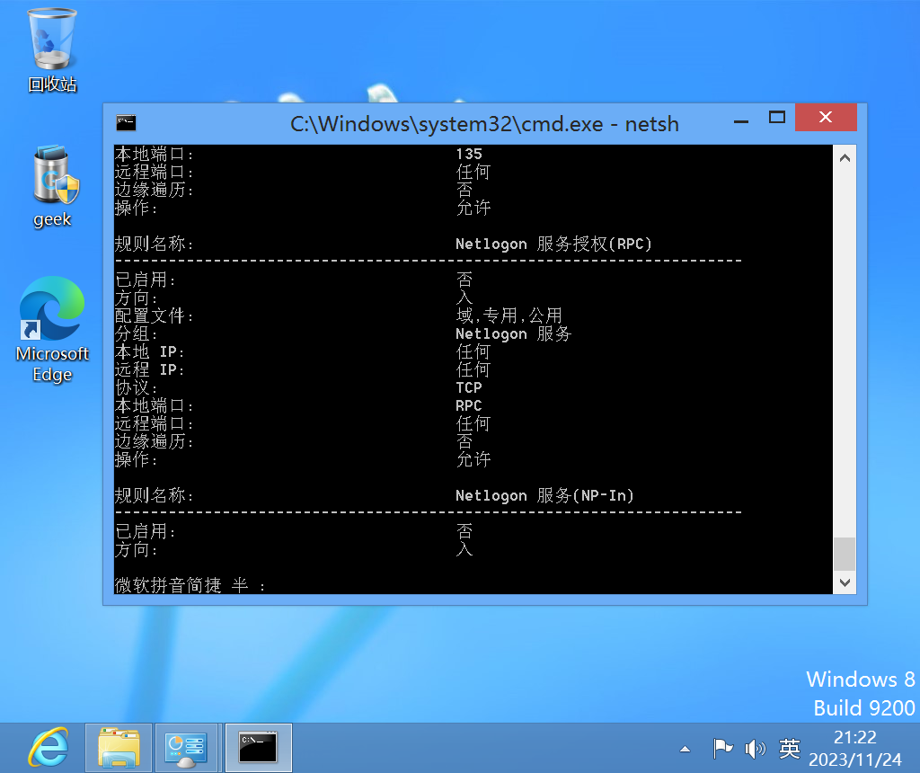

防火墙开启与关闭
先跳转到“netsh advfirewall”环境下，输入“set allprofiles state on|off”可实现防火墙的开启或者关闭
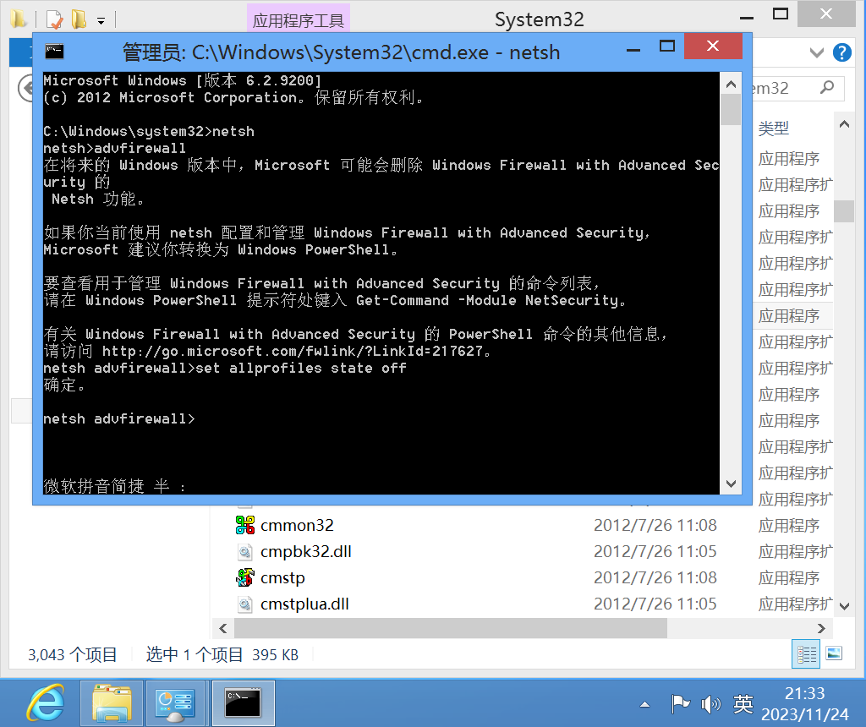

端口的开启与关闭
在“netsh advfirewall firewall”环境下，输入“Firewall add|delete portopening TCP|UDP”加端口值，可实现对指定端口的开启或者关闭。本次实验实现了对TCP 80端口的开启
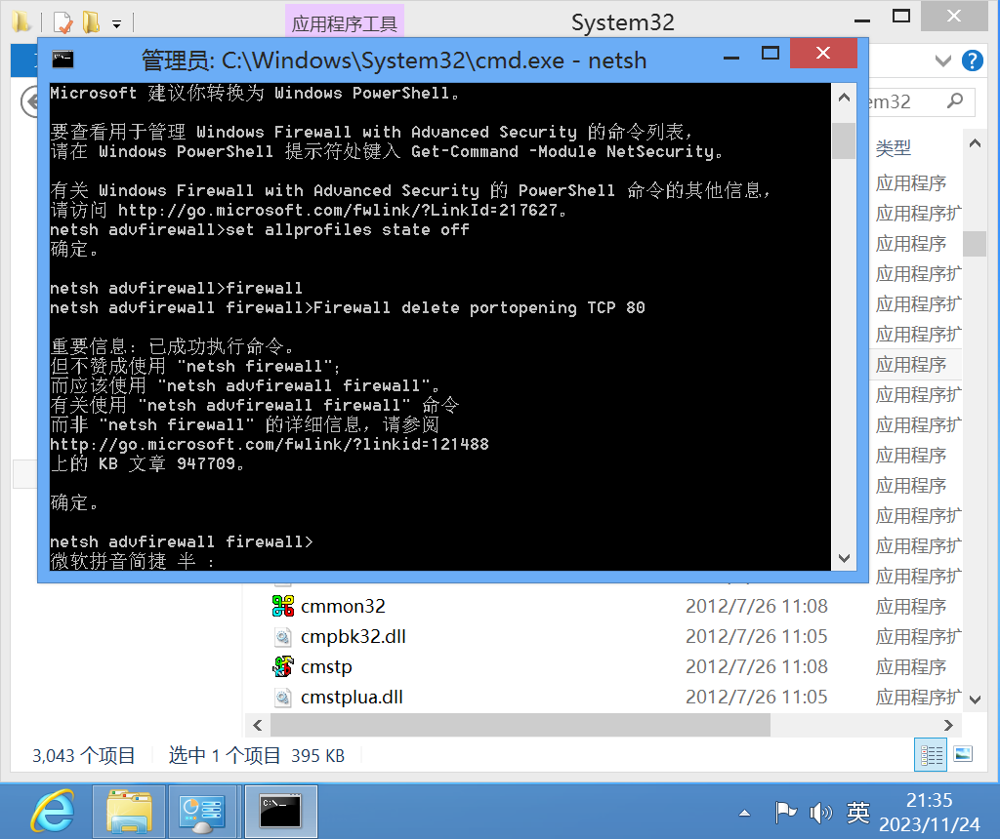

实验结果分析
在本实验中，我们成功实现了基本的防火墙配置，并学会了如何在命令提示符中打开和关闭防火墙。通过设定出站规则，我们验证了防火墙的有效性，确保了未经授权的出站连接被有效阻止。这些实验结果表明，正确配置和管理防火墙可以有效保护计算机系统的安全，防止未经授权的网络活动。
实验总结与反思
通过这次实验，我们深刻认识到了防火墙对于计算机系统安全的重要性。正确配置和管理防火墙可以有效保护计算机系统免受恶意攻击和未经授权的网络活动的侵害。同时，我们也意识到了防火墙配置不当可能导致网络连接受阻，因此在配置防火墙时需要谨慎操作，确保不会影响合法的网络通信。
教师评阅意见
教师： 年 月 日

